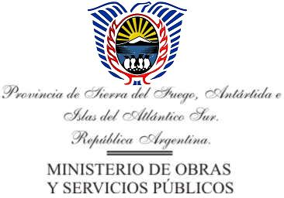
“2008 AÑO DE LA ENSEÑANZA DE LAS CIENCIAS”

Cde. Nota 104/08 – D.G.A.J.L.
Ref. Resolución Nº 160/08
Inf. Nº 1805/08 M.O. y S.P.

USHUAIA, 06 de agosto de 2008.

Jefe de Departamento Despacho
CAMPISI, Sebastián
S / D

Se remite la presente en virtud a la Nota del corresponde informando que en esta Coordinación de Administración Financiera, cuenta con dos beneficiarios del Plan (PEL), cumpliendo con tareas administrativas, como asimismo tres vacantes generadas por jubilación ordinaria, detalladas en el listado adjunto.

“Las Islas Malvinas, Georgias y Sándwich del Sur, son y serán Argentinas”

